《校报在线阅读系统》需求分析文档

制作：朱松辉、刘付灵 Version: 1.50

Created on：2009年6月23日

1、引言

  - 编写目的
编写本文档的目的是根据和用户沟通的结果，对用户需求进行了全面细致的分析，深入描述《校报在线阅读系统》的功能和性能与界面，确定该系统设计的限制和定义系统的其他有效性需求。

  - 项目背景
随着社会信息量的与日俱增，作为信息存储的主要媒体之一报刊，数量、规模比以往任何时候都大的多，不论个人还是报刊管理部门都需要使用方便而有效的方式来管理自己的文献报刊。在网络日益普及的今天，在线新闻已成为一种重要的消息流通媒介。网络报纸具有普通报纸所没有的更新快，信息量大，美观的特点。但面对太量的信息，和各种不同的信息格式，使网络报纸的管理变的越来越复杂；更重要的是如果很多在线报纸是PDF格式或者
以WORD文档形式供读者阅读，由于报纸其特殊的性质，版面，使读者阅读时感到很多不便之处，为了给读者提供更好的服务，报刊在线阅读系统应运而生。
《校报在线阅读系统》是一套以B/S技术为基础的系统，具有在线报纸阅读方便，高产迅速等特点，使得管理人员从繁杂的数据处理中解放出来，同时前台显示拥有良好的交互性，方便读者阅读与收藏。该系统采用功能强大的数据库系统开发工具进行开发，具有很好的适应性，可在各种常用的浏览器上运行。除此之外，该系统可通过访问权限控制，同时提供信息备份的服务,确保数据的安全性。

  - 参考资料
[1]郑人杰，殷人昆，陶永雷。《实用软件工程》（第二版）。北京：清华大学出版社，1997。
[2]金勇华，曲俊生。《JAVA网络高级编程》。北京：人民邮电出版社，2001。
[3]Borland Software Corporation。《JBUILDER培训教程》北京：机械工业出版社，

2、任务概述

  - 目标
《校报在线阅读系统》针对的用户是在校学生或者老师，可进行各种作息的存储和阅览，
相应的需求有：
1．具有良好的阅读界面，这主要包括：
1) 外观可分为左右两部分，左边有一版报纸缩略图，具有导航作用，读者单击相应内容时，右边阅读区显示相应详细息。
2) 报刊信息有检索查询，包括查询第几期、第几版。
２．能够对一定数量的读者进行相应的信息存储与管理，这其中包括：
1) 读者信息的登记、删除及修改。
2) 读者资料的统计与查询。
3) 读者登陆可进行各种报刊的收藏管理
３．管理员功能有：
1) 添加、修改、删除校报（第几期）
2) 添加、修改、删除版面（第几版）
3) 添加、修改、删除新闻
4） 添加、修改、删除新闻读者信息
5) 其它配置管理
４．能够对需要的统计结果提供列表显示输出。
5． 能够提供一定的安全机制，提供数据信息授权访问，防止随意删改，同时提供信息备份的服务。

  - 运行环境
Intel486以上系列、AMD K6 以上系列等PC台式机和便携式电脑；
运行时占用内存：≤1MB；
所需硬盘空间：≤5MB；
软件平台：中文Windows95/98/2000/NT 4.0或更高版本；
浏览器：…….

  - 条件与限制
一个更为完善的《校报在线阅读系统》，应提供更为便捷与强大的信息查询功能，如相应的网络操作及服务，由于开发时间和计算机数量有限，该系统并未提供这一功能。对信息的保护手段仅限于设置用户级别，以及提供数据文件的备份，比较简单，不能防止恶意的破坏，安全性能有待进一步完善。

- 产品的功能性需求

功能类别 | 功能名称、标识符 | 描述
管理员登陆 | 管理员登录 | 对管理员输入的管理员，密码进行验证，验证通过后，该管理员可以使用PSS系统中自己拥有权限的那部分功能，否则拒绝使用
管理员维护 | 报刊管理 | 添加，修改，删除报刊，版面，新闻等
管理员维护 | 读者管理 | 添加，修改，删除读者信息
管理员维护 | 系统配置
注册新读者 | 添加新读者 | 在数据库中添加新记录，含用户名，密码等  基本信息
读者登陆 | 读者登录 | 对读者输入的用户名，密码进行验证，验证通过后，该读者可以使用PSS系统中自己拥有权限的那部分功能，否则拒绝使用
读者管理 | 读者信息管理 | 添加，修改，删除读者信息
读者管理 | 收藏夹管理 | 添加，修改，删除新闻记录

4、UML建模
4.1用户功能用例图

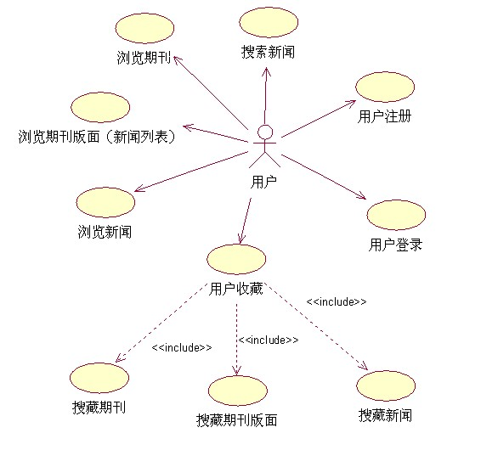

4.2管理员功能用例图

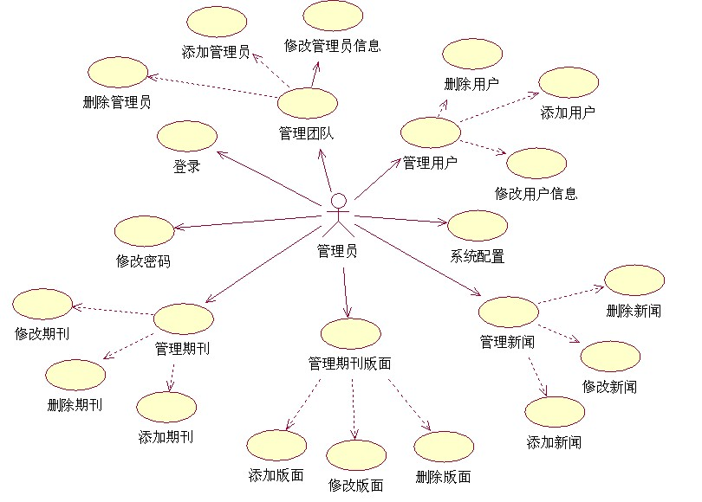

4.2 在线校刊阅读流程（状态图）

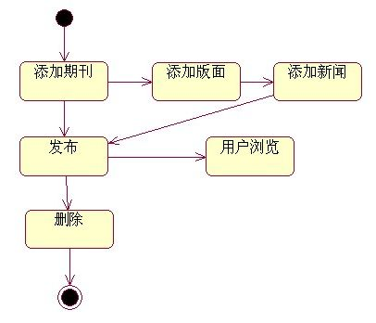
4.3 管理员管理期刊、版面、新闻活动图
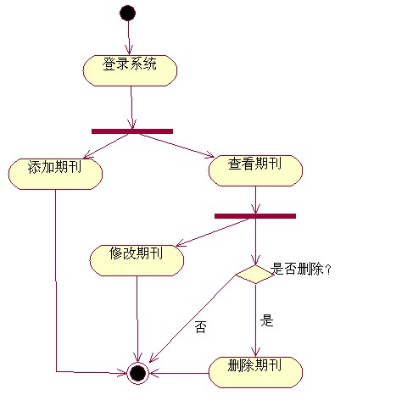
(管理期刊活动图)
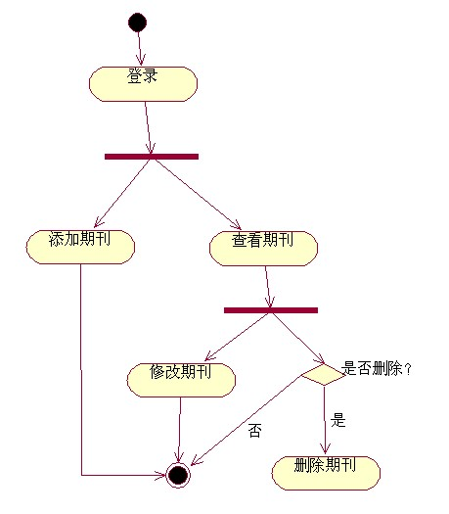
（管理期刊版面活动图）
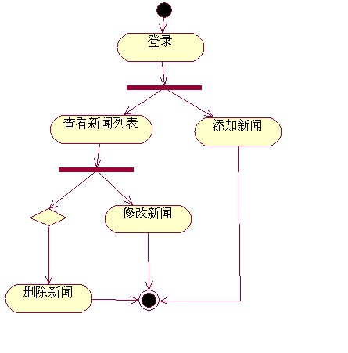
（管理新闻活动图）
4.3 管理员管理团队、用户活动图
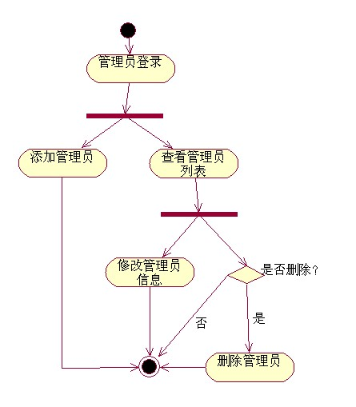
（管理员管理团队活动图）

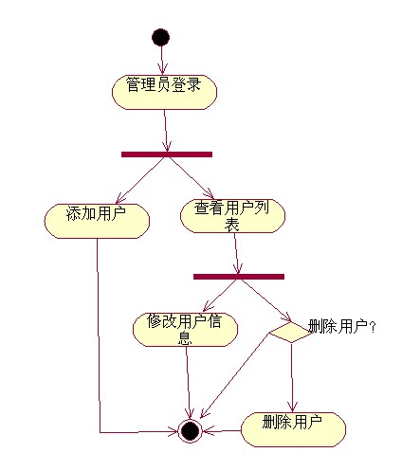
（管理员管理用户活动图）

4.4用户管理收藏活动图
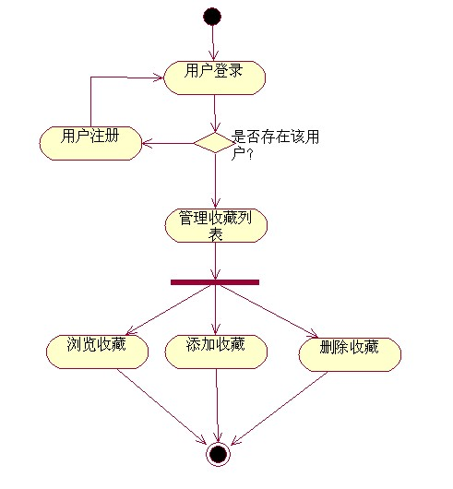
（用户管理收藏）
4.5管理员添加校报流程时序图
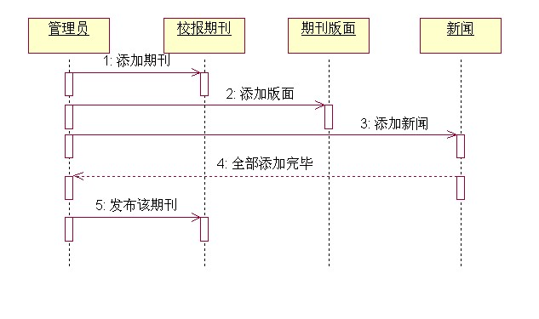
时序图附加说明：管理员先添加某期刊→添加版面→添加新闻→全部添加完毕后→发布期刊。

- 数据描述
5.1基本数据信息
系统配置表(SysConfig)： SysConfigID；
SysName；
SysUrl；
Address；
Phone；
……

期刊表(NewsPaper)： PaperID；
PaperNO；
PublishDate;

版面表(NewsPage)： PageID；
PaperNO；
PageNO；
PageName；
PagePic；

新闻表(News): NewsID；
PageID；
Title；
Content；
PositionOfPage；
AddUser；
AddTime；

管理员表(Admin)： AdminID；
AdminName；
Password；
Power；

用户表（Users）： UserID
UserName
Password
NickName
E-mail
LoginCount
LastLoginTime
LastLoginIP

用户收藏夹(UserFavorites)： FavID
UserID
FavName
FavUrl
FavTime

5.1 ER图
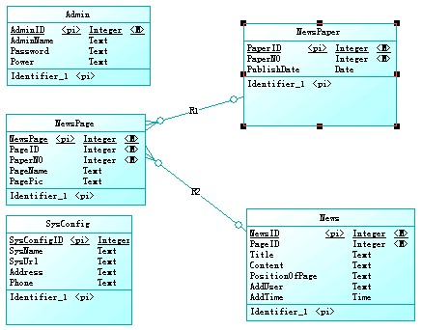
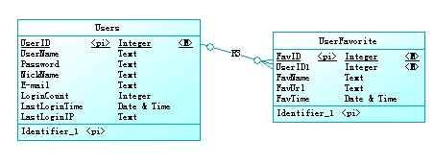
- 产品的非功能性需求

6.1 用户界非功能性需面需求
需求名称 | 详细要求
报刊显示位置
详细内容显示位置
界面风格
界面字体颜色

6.2 软硬件环境需求
需求名称 | 详细要求
硬件要求 | IBM兼容机、Intel Pentium III 800/AMD K7以上处理器、128M以上内存，支持标准网络协议的网卡
系统平台 | Windows2000/WinXP/Win2003 RedHat Linux 9/Fedora系列
运行环境

6.3 产品质量需求
主要质量属性 | 详细要求
正确性 | 业务错误不允许出现
健壮性 | 能够容纳300人同时访问，服务器端程序应连续工作半年以上
可靠性 | 除电源、硬件、操作系统、服务器管理系统外程序不允许异常退出或崩溃。
性能，效率 | 系统处理业务时间最迟时间小于等于5秒
易用性 | 不用安装，操作简便
清晰性 | 业务流程明确
安全性 | 用户信息保密，操作权限明确
可扩展性 | 可在当前需求基础之上进行功能上的扩展
兼容性 | 可运行在大多数主流的硬件环境中
可移植性 | 可运行在大多数主流的操作平台上

